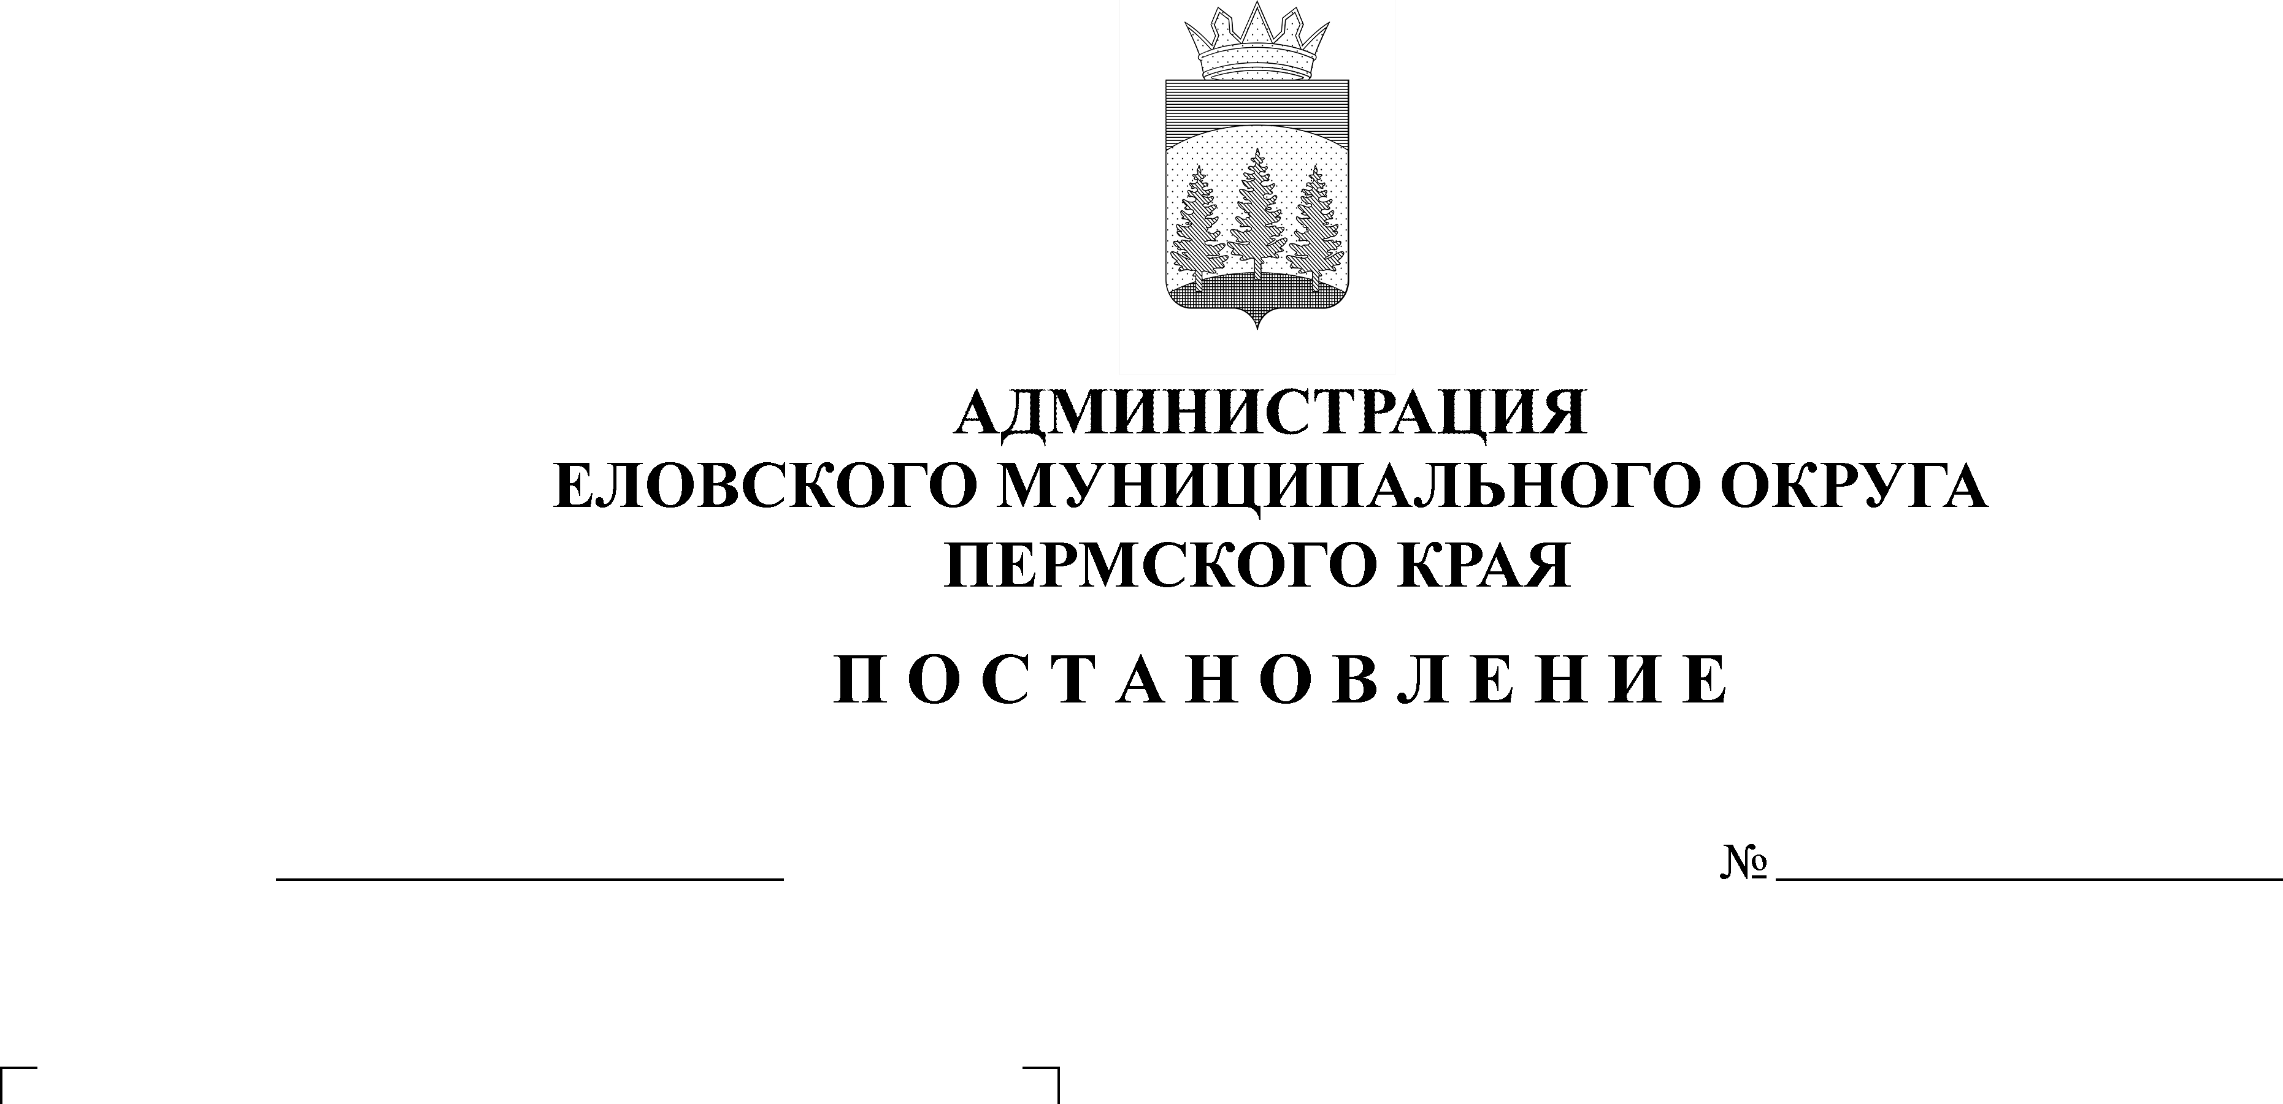
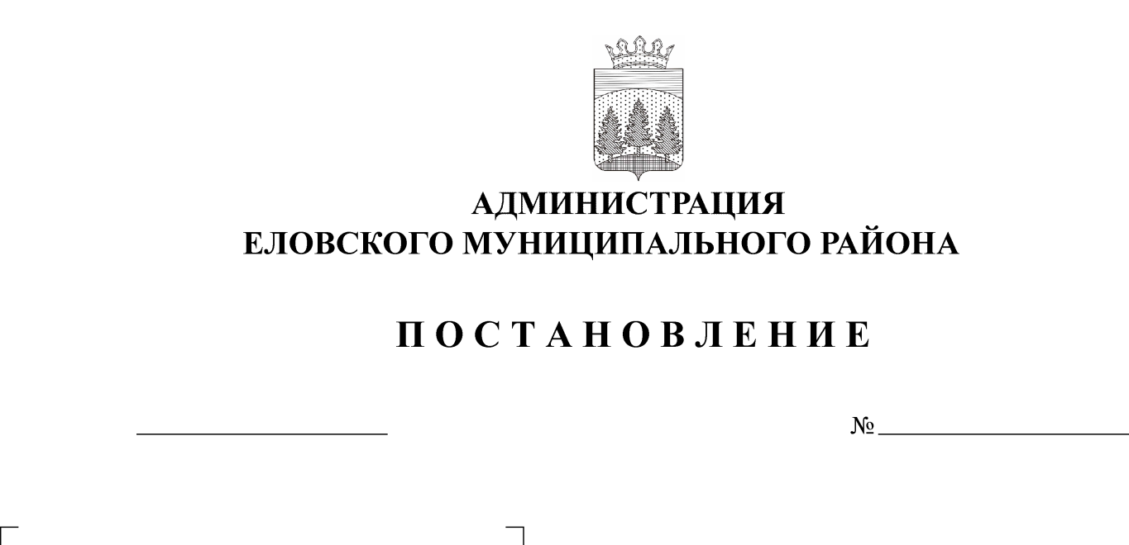
10.08.2022
О внесении изменений в муниципальную программу «Развитие системы образования Еловского муниципального округа Пермского края», утвержденную постановлением Администрации Еловского муниципального округа Пермского края от 28 октября 2021 г. № 489-п
405-п

В соответствии с Бюджетным кодексом Российской Федерации, Федеральным законом от 06 октября 2003 г. № 131-ФЗ «Об общих принципах организации местного самоуправления в Российской Федерации», Уставом Еловского муниципального округа Пермского края, постановлением Администрации Еловского муниципального округа Пермского края от 19 октября 2021 г. № 460-п «Об утверждении Порядка разработки, реализации и оценки эффективности муниципальных программ Еловского муниципального округа Пермского края»
Администрация Еловского муниципального округа Пермского края ПОСТАНОВЛЯЕТ:
1. Внести изменения в муниципальную программу «Развитие системы образования Еловского муниципального округа Пермского края», утвержденную постановлением Администрации Еловского муниципального округа Пермского края от 28 октября 2021 г. № 489-п (в редакции постановлений Администрации Еловского муниципального округа от 14 декабря 2021 г. № 618-п, от 11 февраля 2022 г. № 65-п, от 22 июня 2022 № 282-п), согласно приложению к настоящему постановлению.
2. Настоящее постановление обнародовать на официальном сайте газеты «Искра Прикамья» и официальном сайте Еловского муниципального округа Пермского края.
3. Постановление вступает в силу со дня его официального обнародования и распространяется на правоотношения, возникшие с 01 июня 2022 года.

Глава муниципального округа –
глава администрации Еловского
муниципального округа Пермского края А.А. Чечкин

УТВЕРЖДЕНЫ
постановлением
Администрации Еловского
муниципального округа Пермского края
от 10.08.2022 № 405-п

ИЗМЕНЕНИЯ
в муниципальную программу «Развитие системы образования Еловского муниципального округа Пермского края», утвержденную постановлением Администрации Еловского муниципального округа Пермского края
от 28 октября 2021 г. № 489-п

1. В Паспорте муниципальной программы позицию 9 изложить в следующей редакции:
9 | Объемы и источники финансирования программы (подпрограммы) | 2022 год | 2023 год | 2024 год
 | программа, всего (руб.), в том числе: | 208 654 950,29 | 203 196 501,07 | 204 988 305,14
 | бюджет Еловского муниципального округа Пермского края | 51 764 486,29 | 47 499 000,07 | 49 875 141,14
 | бюджет Пермского края | 144 946 680,0 | 142 920 987,00 | 143 376 773,00
 | бюджет Российской Федерации | 11 943 784,00 | 11 747 492,00 | 11 287 191,00
 | внебюджетные источники | 0,00 | 0,00 | 0,00
 | Подпрограмма 1, всего (руб.) | 33 520 597,00 | 32 997 438,00 | 33 637 758,00
 | Бюджет Еловского муниципального округа Пермского края | 3 057 554,00 | 2 449 089,00 | 3 057 554,00
 | Бюджет Пермского края | 30 463 043,00 | 30 548 349,00 | 30 580 204,00
 | Бюджет Российской Федерации | 0,00 | 0,00 | 0,00
 | Внебюджетные источники | 0,00 | 0,00 | 0,00
 | Подпрограмма 2, всего (руб.) | 142 743 290,80 | 135 865 783,07 | 137 177 278,80
 | Бюджет Еловского муниципального округа Пермского края | 29 460 476,80 | 27 076 594,07 | 28 460 476,80
 | Бюджет Пермского края | 101 339 030,0 | 100 793 589,0 | 96 980 411,0
 | Бюджет Российской Федерации | 11 943 784,00 | 7 995 600,00 | 11 736 391,0
 | Внебюджетные источники | 0,00 | 0,00 | 0,00
 | Подпрограмма 3, всего (руб.) | 14 383 681,00 | 12 858 251,00 | 13 158 251,00
 | Бюджет Еловского муниципального округа Пермского края | 14 383 681,00 | 12 858 251,00 | 1 3158 251,00
 | Бюджет Пермского края | 0,00 | 0,00 | 0,00
 | Бюджет Российской Федерации | 0,00 | 0,00 | 0,00
 | Внебюджетные источники | 0,00 | 0,00 | 0,00
 | Подпрограмма 4, всего (руб.) | 2 867 050,00 | 2 787 066,00 | 2 787 066,00
 | Бюджет Еловского муниципального округа Пермского края | 2 867 050,00 | 2 787 066,00 | 2 787 066,00
 | Бюджет Пермского края | 0,00 | 0,00 | 0,00
 | Бюджет Российской Федерации | 0,00 | 0,00 | 0,00
 | Внебюджетные источники | 0,00 | 0,00 | 0,00
 | Подпрограмма 5, всего (руб.) | 9 950 367,00 | 9 592 363,00 | 9 692 618,00
 | Бюджет Еловского муниципального округа Пермского края | 350 060,00 | 54 100,00 | 262 960,00
 | Бюджет Пермского края | 9 600 307,00 | 9 538 263,00 | 9 429 658,00
 | Бюджет Российской Федерации | 0,00 | 0,00 | 0,00
 | Внебюджетные источники | 0,00 | 0,00 | 0,00
 | Подпрограмма 6, всего (руб.) | 5169964,49 | 9 095 600,00 | 8 515 333,34
 | Бюджет Еловского муниципального округа Пермского края | 1 625 664,49 | 2 273 900,00 | 2 128 833,34
 | Бюджет Пермского края | 3 544 300,00 | 6 821 700,00 | 6 386 500,00
 | Бюджет Российской Федерации | 0,00 | 0,00 | 0,00
 | Внебюджетные источники | 0,00 | 0,00 | 0,00
 | Подпрограмма 7, всего (руб.) | 20 000,00 | 0,00 | 20 000,00
 | Бюджет Еловского муниципального округа Пермского края | 20 000,00 | 0,00 | 20 000,00
 | Бюджет Пермского края | 0,00 | 0,00 | 0,00
 | Бюджет Российской Федерации | 0,00 | 0,00 | 0,00
 | Внебюджетные источники | 0,00 | 0,00 | 0,00

2. В разделе «Финансирование муниципальной программы «Развитие системы образования Еловского муниципального округа Пермского края» позицию 1.6 изложить в следующей редакции:
1.6 | Подпрограмма. «Приведение в нормативное состояние имущественных комплексов учреждений» | Бюджет Пермского края | 3 544 300,00 | 6 821 700,0 | 6 386 500,00
 |  | Бюджет ЕМО ПК | 1 625 664,49 | 2 273 900,00 | 2 128 833,34
4. В разделе Финансирование подпрограммы 1.6 «Приведение в нормативное состояние имущественных комплексов учреждений» муниципальной программы «Развитие системы образования Еловского муниципального округа Пермского края» позицию 1.6.1.1.1 изложить в следующей редакции:
1.6.1.1.1 | Ремонт здания МОУ «Сугановская СОШ» и здания структурного подразделения «Малоусинская ООШ» | МОУ «Сугановская СОШ» | количество школ | ед. | 1 | 1 | 1 | бюджет ЕМО ПК | 418 417,78 | 0,00 | 0,00
 |  |  |  |  |  |  |  | Бюджет Пермского края | 1 255 219,91 | 0,00 | 0,00
5. В разделе Финансирование подпрограммы 1.6 «Приведение в нормативное состояние имущественных комплексов учреждений» муниципальной программы «Развитие системы образования Еловского муниципального округа Пермского края» дополнить позицию 1.6.1.1.9 следующего содержания:
1.6.1.1.9 | Ремонт здания МОУ «Школа-сад №3 с. Елово» | МОУ «Школа-сад №3 с. Елово» | Кол-во | ед. | 1 | 0 | 0 | бюджет ЕМО ПК | 429 693,37 | 0,00 | 0,00
 |  |  |  |  |  |  |  | Бюджет Пермского края | 1 289 080,09 | 0,00 | 0,00
Итого по мероприятию 1.6.1.1.9, в том числе по источникам финансирования |  |  |  |  |  |  |  |  | 1 718 773,46 | 0,00 | 0,00
Итого по бюджету Еловского муниципального округа Пермского края |  |  |  |  |  |  |  |  | 429 693,37 | 0,00 | 0,00
Итого по бюджету Пермского края |  |  |  |  |  |  |  |  | 1 465 653,28 | 0,00 | 0,00
Всего по подпрограмме 1.6, в том числе по источникам финансирования |  |  |  |  |  |  |  |  | 5 169 964,49 | 9095600,00 | 8515333,34
Итого по основному мероприятию 1.6 Бюджет Еловского муниципального округа Пермского края: |  |  |  |  |  |  |  |  | 1 625 664,49 | 2273900,00 | 2128833,34
Итого по основному мероприятию 1.6 Бюджет Пермского края: |  |  |  |  |  |  |  |  | 3 544 300,0 | 6821700,00 | 6386500,00
Итого по основному мероприятию 1.6 Бюджет Российской Федерации: |  |  |  |  |  |  |  |  | 0,00 | 0,00 | 0,00

